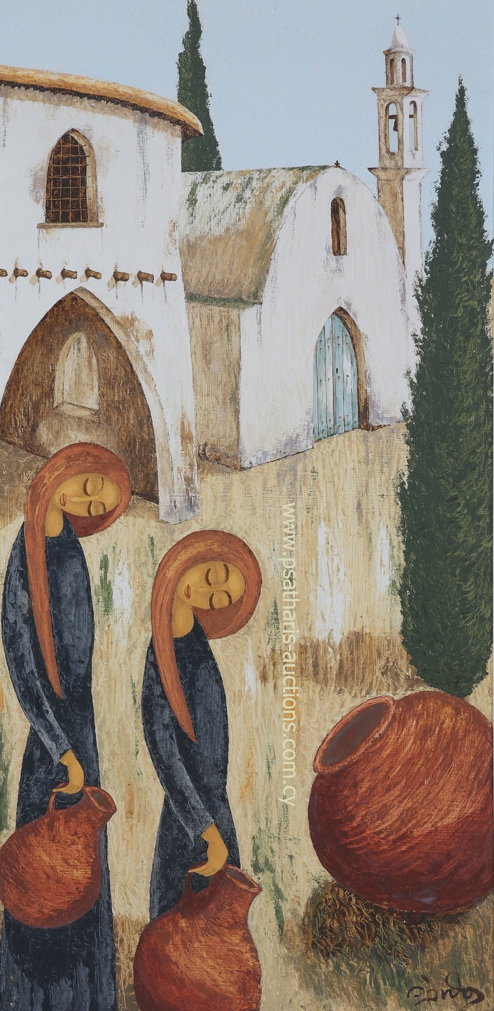

Τριακοστή Τέταρτη Δημοπρασία Κυπριακών και Ελλαδικών Έργων Τέχνης
29 Νοεμβρίου 2023, Ξενοδοχείο Κλεοπάτρα, Λευκωσία

Ξ. Χατζησωτηρίου Υδροφόρες με φόντο την εκκλησία (Αρ. Κατ. 49)

ΔΕΛΤΙΟ ΤΥΠΟΥ – ΑΠΟΤΕΛΕΣΜΑΤΑ ΔΗΜΟΠΡΑΣΙΑΣ

Σε φιλικό και γιορτινό περιβάλλον πραγματοποιήθηκε η τριακοστή τέταρτη δημοπρασία του Οίκου Ψαθάρη, στο ξενοδοχείο Κλεοπάτρας στη Λευκωσίας την 29η Νοεμβρίου. Οι φιλότεχνοι συλλέκτες επέδειξαν το ενδιαφέρων τους και επιβεβαίωσαν την εμπιστοσύνη τους προς τον Δημοπρατικό Οίκο, επικυρώνοντας αγορές 104 έργων από ένα σύνολο 137 (76% του συνόλου).

Χριστόφορος Σάββα, Τοπίο στη Νότια Γαλλία (Αρ. Κατ. 33)
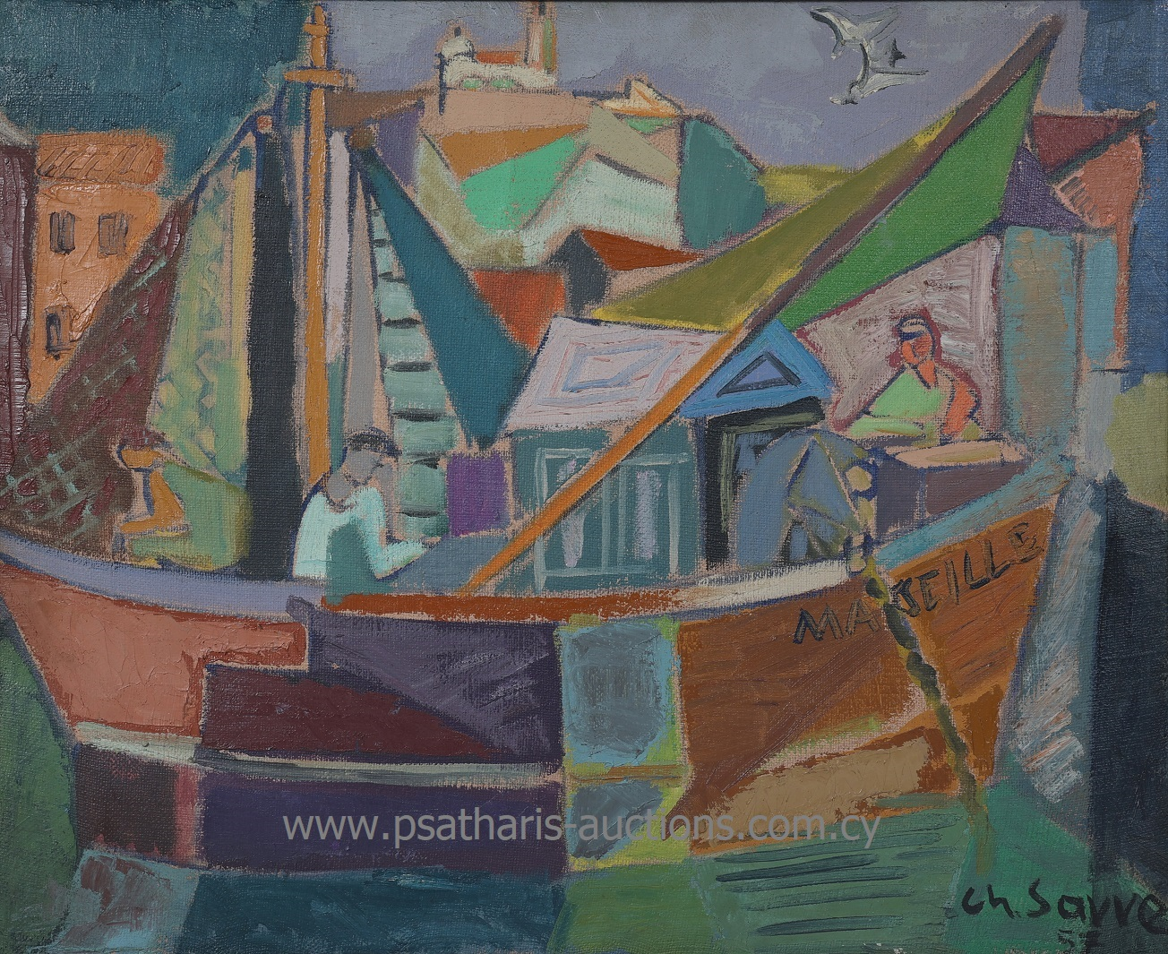
Η δημοπρασία ξεκίνησε με θετικούς ρυθμούς που μεταφράστηκαν στην πώληση αριθμού υδατογραφιών, με τα έργα των Κισσονέργη (Βάρκα στην Κερύνεια €6.612) και Κάνθου (Τοπίο €3.967) να κατέχουν ιδιαίτερη θέση.
Στην κορυφή της προτίμησης του κοινού, με βάση την οικονομική αξία, ανέβηκαν τα πιο κάτω έργα: Τοπίο στη Νότια Γαλλία του Χριστόφορος Σάββα με τελική τιμή 37.770, Κουβαλούν τα δεμάτια με το κάρο του Μιχαήλ Χρ. Κάσιαλου που πωλήθηκε στις 33.480 ευρώ και το έργο του Αλέκου Φασιανού Φως Φτερωτό που με 10 κτυπήματα έφθασε στη τιμή των 24.046 ευρώ (αρχική €12.000).
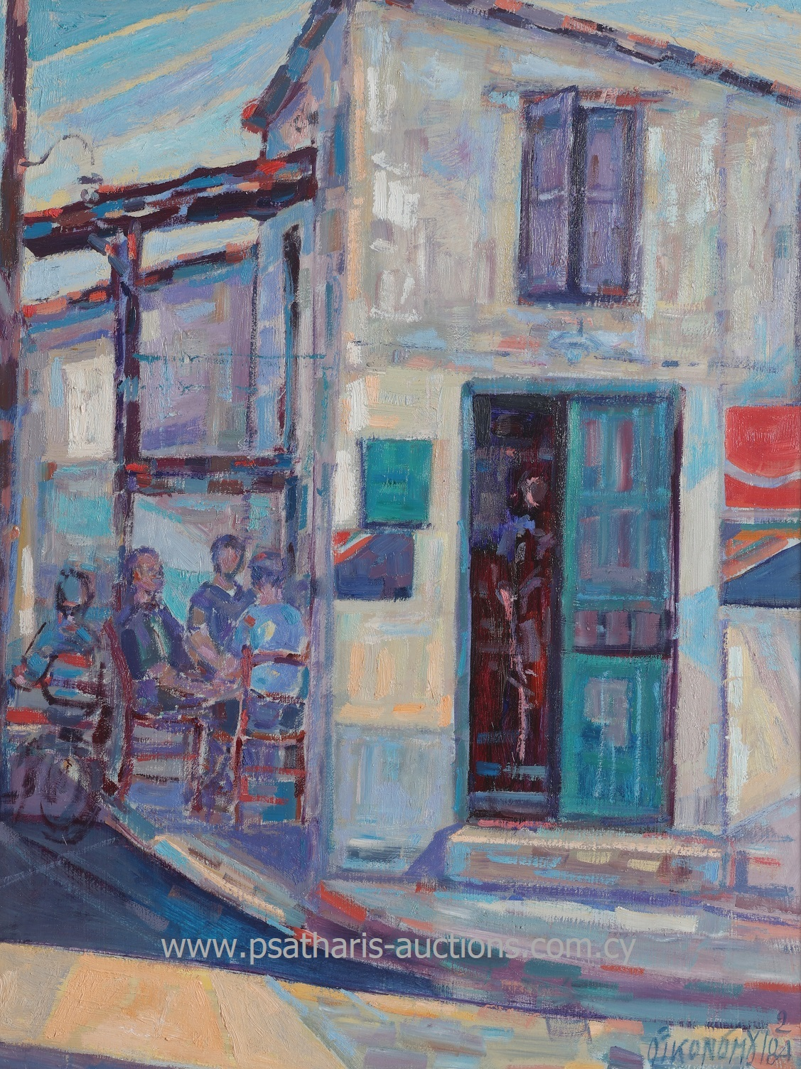
Ζωηρό ενδιαφέρων επέδειξε το αγοραστικό κοινό στο έργο του Ξάνθου Χατζησωτηρίου Υδροφόρες με φόντο την εκκλησία, που με 9 κτυπήματα, διπλασίασε τη τιμή εκκίνησής του, φθάνοντας τα 9.017 ευρώ. Το Πορτρέτο του Δημήτρη Μυταρά, με τιμή εκκίνησης €4.000, έφθασε το τελικό ποσό των €7.213.
Ενδιαφέρον επέδειξε το κοινό στα έργα του Στέλιου Βότση που δημοπρατήθηκαν όλα με επιτυχία καθώς και τα έργα Λευτέρη Οικονόμου, ιδιαίτερα μνεια αξίζει στα έργα «Παλιά Λευκωσία» και «Καφενείο – Αγία Βαρβάρα», που με ισάριθμα κτυπήματα (9) διπλασίασαν την τιμή εκκίνησης τους από €3.000 στις €7213. Όλα τα χαρακτικά του Κώστα Αβερκίου απέκτησαν νέο ιδιοκτήτη όπως και πολλών άλλων καλλιτεχνών όπως του Άλκη Κεραμίδα, και του Αντρέα Τόμπλιν. Νέα ιδιοκτησία έχουν και όλα τα γλυπτά του Γιάννη Μόραλη. Το έργο του «Φιγούρα Ι» μετά από 10 κτυπήματα υπρδυπλασίασε την τιμή εκκίνησης των €1700 φτάνοντας στις €3967. 14 κτυπήματα, τα περισσότερα στην 34η δημοπρασία, έλαβε το άτιτλο έργο του Γκλυν Χιούις, που τριπλασίασε τη τιμή εκκίνησής του και από 800 έφτασε την τιμή πώλησης των 2.645 ευρώ.
Λευτέρη Οικονόμου, Παλιά Λευκωσία και Καφενείο – Αγία Βαρβάρα, (Αρ. Κατ. 22).

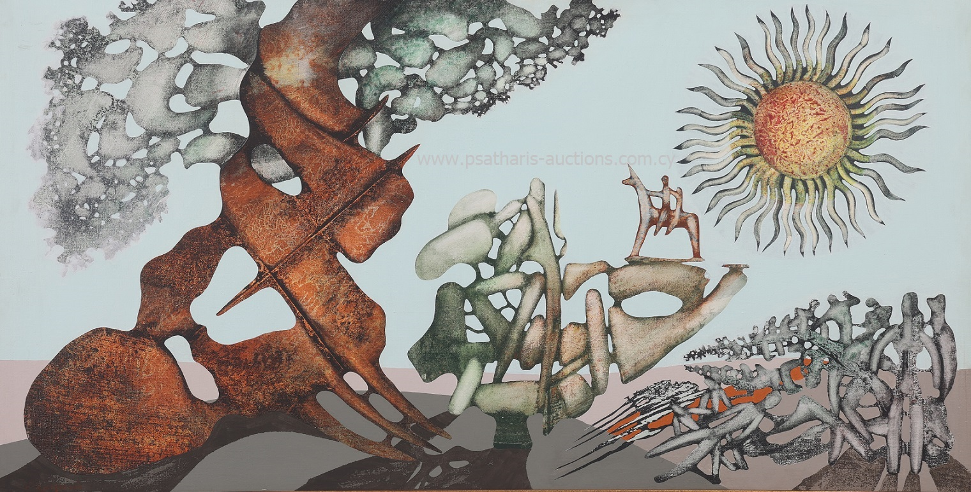
Πωλήθηκαν Επίσης έργα των Λουκίας Νικολαΐδου, Γιώργου Μαυροίση, Τηλέμαχου Κάνθου, Βίκτωρα Ιωαννίδη, Στας Παράκου, Μίκη Φοινικαρίδη, Γιώργου Σκοτεινού, Ανδρέα Χαραλαμπίδη, Ανδρέα Καραγιαν, Χρίστου Φουκαρά, Φώτου Χατζησωτηρίου, Χρίστου Χρίστου, Ελένης Νικοδήμου, Ιωάννη Κισσονέργη, Κωνσταντίνου Γιαννικούρη, Ιωάννη Οικονόμου κ.α.
Γιώργος Σκοτεινός, Ηλιολατρεία (Αρ.Κατ.54)
Τα συνολικά αποτελέσματα της 34^{ης} Δημοπρασίας Ψαθάρη είναι ανηρτημένα στην ιστοσελίδα του Οίκου www.psatharis-auctions.com.cy/auction1.htm

